DECLARACIÓN DEL TRABAJADOR SOBRE INFORMACIÓN RECIBIDA

Yo, Jose Vicente Fuertes Bergua, mayor de edad, con DNI nº 365.116.183-J., DECLARO:

1.- Que soy trabajador de la empresa Jose Vicente Fuertes Bergua, para prestar servicio en el centro de trabajo de 4697 Projecte d'urbanització de l'àmbit del Pla , situada en Lliçà de Vall.

2.- Que mi empresa ha sido contratada por BARNASFALT, S.A., y he sido informado directa y, a mi juicio, adecuadamente, por mi empresario de los riesgos específicos que afectan a mi puesto de trabajo y funciones encomendadas, así como de las medidas de protección y de prevención aplicables a dichos riesgos, tal y como establece el inciso final del párrafo segundo del artículo 18.1.c) de la Ley de Prevención de Riesgos Laborales.

3.- Que me han sido entregados los Equipos de Protección Individual adecuados para los trabajos encomendados, por parte de mi empresa y los sé usar.

4.- Que he recibido de mi empresa información y formación sobre el Plan de Seguridad y Salud de la obra.

5.- Que he recibido de mi empresa hoja de instrucciones de actuación en caso de accidente grave.

CONDICIONES GENERALES DE SEGURIDAD QUE DEBE SEGUIR DURANTE EL TRANSCURSO DE LA OBRA

Léalas atentamente y pregunte a su Jefe inmediato sobre cualquier duda que tenga. Piense que Vd. o sus compañeros pueden sufrir las consecuencias de la falta de seguridad en la obra, por tanto, le pedimos, por su bien y el de sus compañeros, su colaboración para lograr un ambiente de trabajo cómodo y seguro.

· RESPETE LAS SEÑALES: Las obras deben estar señalizadas, informando adecuadamente de los riesgos existentes. Si en su opinión falta alguna, consúltelo con su encargado.

· ACOPIE LOS MATERIALES: El orden y limpieza en obra evita accidentes y permite trabajar con más comodidad. No tire los materiales, acópielos adecuadamente.

· MANIPULE CON PRECAUCIÓN LOS PRODUCTOS QUÍMICOS: Siga las instrucciones de las etiquetas cuando utilice productos químicos.

· NO ANULE LAS PROTECCIONES: Restituya las protecciones colectivas si transitoriamente las ha inutilizado.

. UTILICE LOS E.P.I´s ADECUADAMENTE: Utilice el equipo de protección individual correctamente, y si tiene dudas pregúntele a su responsable directo.

RESUMEN ART.29 DE LA LEY 31/1995, de Prevención de Riesgos Laborales

“Corresponde a cada trabajador velar por su propia seguridad y salud en el trabajo y por la de aquellas otras personas a las que pueda afectar su actividad profesional, mediante el cumplimiento de las medidas de prevención y protección.”

RECOMENDACIONES GENERALES

· Usar adecuadamente las máquinas, aparatos, herramientas, sustancias peligrosas, equipos de transporte y, en general, cualesquiera otros medios con los que desarrolle su actividad.
· Utilizar correctamente los medios y equipos de protección facilitados por el empresario.
· No poner fuera de funcionamiento y utilizar correctamente los dispositivos de seguridad existentes.
· Los medios auxiliares (andamios de borriqueta, andamios tubulares modulares, andamios colgantes, escaleras....) han de ser seguros y adecuados al trabajo a realizar. Utilícelos adecuadamente.
· La maquinaria utilizada en obra debe ser segura. Si observa algún riesgo o funcionamiento defectuoso comuníquelo inmediatamente a su encargado. No anule o desmonte ningún dispositivo de seguridad.
· Las protecciones colectivas son obligatorias. No las quite, desmonte o modifique por respeto a su propia seguridad y la de sus compañeros.
· La maquinaria móvil de obra es un riesgo añadido. Evite entrar en su radio de acción y sitúese siempre en lugar visible para su conductor.
· Se prohíbe subir a la máquina por los estabilizadores o las ruedas estando la máquina en funcionamiento. Los operarios deben acceder a la cabina por la zona habilitada para el acceso.
· La electricidad puede ser muy peligrosa. Utilícela adecuadamente. Si observa alguna anomalía comuníquela inmediatamente a los responsables de la obra. No toque ni manipule nada.
· Informar de inmediato a su superior jerárquico directo acerca de cualquier situación que, a su juicio, entrañe un riesgo para la seguridad y la salud de los trabajadores.
· Cooperar con el empresario para que este pueda garantizar unas condiciones de trabajo que sean seguras y no entrañen riesgos para la seguridad y salud de los trabajadores.
· El incumplimiento de las obligaciones en materia de prevención de riesgos a que se refieren los apartados anteriores tendrá la consideración de incumplimiento laboral a los efectos previstos en el artículo 58.1 del Estatuto de los Trabajadores.
· La Empresa le facilitará las protecciones individuales más adecuadas. Utilícelas y consérvelas por su propio interés. Usted es el responsable de su buena conservación, y en el momento que observe desperfectos por el uso comuníqueselo a su superior para que le facilite otro equipo en perfectas condiciones.
· Prohibido el alcohol durante la jornada laboral.
· Un buen profesional no se pone en peligro ni tampoco a sus compañeros. Respete la seguridad de los demás si quiere que le respeten.
· No espere a que le obliguen a respetar las medidas de seguridad. Las improvisaciones son causa de la mayoría de los accidentes.
He recibido de mi empresario una copia de este documento sobre las condiciones generales de seguridad que deben imperar en obra, así como el resumen del artículo 29 de la Ley de Prevención de Riesgos Laborales, comprometiéndome al buen uso del mismo y a cumplir con las normas que me indican.

Parets del Vallés, a 2 d’agost . de 2023

Recibí,
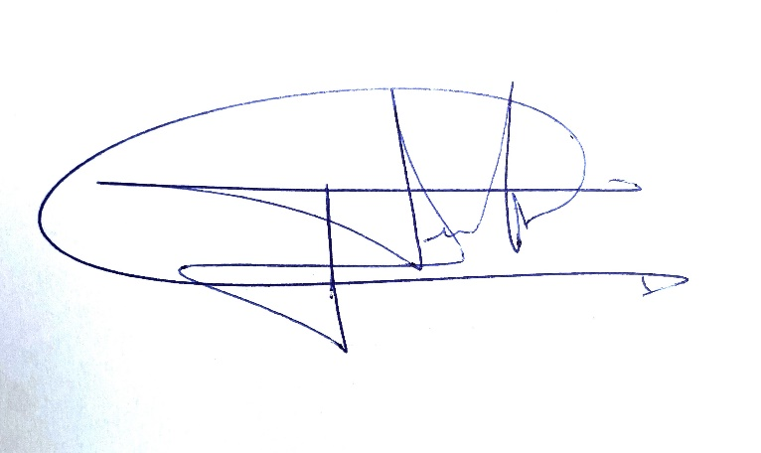

El trabajador.
Nombre: Jose Vicente Fuertes Bergua
DNI:35.116.183-J

